Wohl kaum eine Huferkrankung ist gekennzeichnet durch so viele „Gesichter“ wie die Hufrehe.
Ebenso sind die Meinungen und Berichte über die „helfenden Hufbeschläge, die sich oft auf eine persönliche Vorlieben der behandelnden Personen beziehen.
Ebenso erlaube ich mir darauf hinzuweisen, das in unserem Land grundsätzlich keine „Behandlungsversuche“ wie Beispielsweise in Australien gemacht werden dürfen. Dadurch fehlen uns eigene Resultate über den direkten Vergleich der Behandlungsweisen.
Somit bleibt uns die Möglichkeit des Hinzuziehens der gemachten Studien im Ausland, eine Konsultierung dieser Fachleute bzw. auch ggf. die Anwendung und Umsetzung der Behandlungsmöglichkeiten mit Berücksichtigung der Landesgesetze und der ethischen Grundgedanken.
Der Beschlag mit Heart Bar Shoe hat zum Ziel:
- Degenerative Schäden an und in dem Huf zu verhindern/limitieren
- Schmerzreduktion auf ein erträgliches Maß
- Physiologisch Kräfte kompensierend zu wirken
- Stabilisierend und biomechanische Funktionserhaltung

Um sich die Wirkungsweise eines Beschlages mittels Heart Bar Shoes bewusst zu werden, sollten grundsätzliche Überlegungen über die Biomechanik des zunächst gesunden Hufes, des Verlaufs von Rotation/Senkung des Zehenglieds innerhalb des Hufes und auch grundsätzliche Überprüfungsverfahren wie Röntgen/MRI /Kraftmessplatten/3D usw. hinsichtlich der Wirkungsweisen gemacht werden.

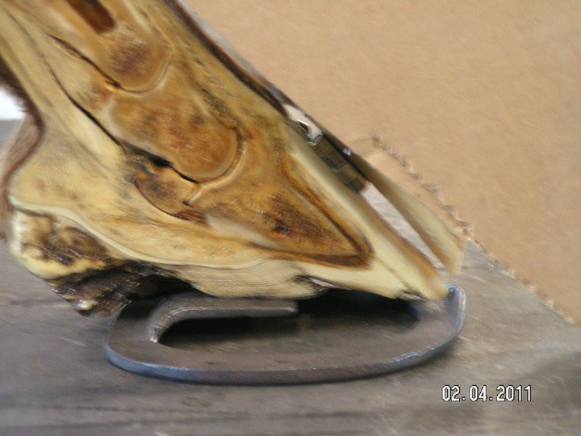
Aufgrund dieser Argumente wird klar das hier dem einzelnen praktisch viele Grenzen gesetzt sind.
Gleichzeitig erscheint es auch mühsam die Zusammenstellung vieler bisher gemachten Untersuchungsberichten, wissenschaftlich experimentellen Tests bzw. systematischen /schematischen Behandlungserfolgen.
Das Myerscough College, Preston ,England bietet hier durch ein Foundation Degree of Science (Studium ) eine riesige Zusammenstellung dieser Informationen /Vergleiche.

Biomechanische Überlegung hier Dokumentation der Analyse
Mittels Force Pressure Matte lassen sich Messpitzen sichtbar gestalten. Hier rot eingefärbt.

Hier Dokumentation der Überprüfung nach dem erfolgten Heart Bar Shoe Beschlag

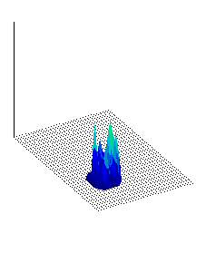

Zusammengefasst:
Diese zusätzliche Methode der Kräftewirkung - Analyse/Behandlungüberprüfung kommt sehr annähernd an die eines physiologisch idealen nicht erkrankten Hufes heran.
Die Interpretation der Wirkung bzw. Applikation des Beschlags ist sehr Umfangreich und sollte durch ein Studium der Biomechanik/Bewegungslehre wie Bsp. am Myerscough College erlernt werden.
Acknowledgements’: Mark Caldwell FWCF; Dr.Chris Pollitt PhD; Robert Eustace PhD;
Mike Savoldi CJF; Blane Chapman CJF; Dave Nicholls AWCF

EDHV Fortbildungsveranstaltung

In der Tierärztlichen Klinik für Pferde in Aschheim
17 ter März 2012

Informationsveranstaltung rund um die Hufrehe

